CAMERA FILM præsenterer

HAPPY END
Af MICHAEL HANEKE

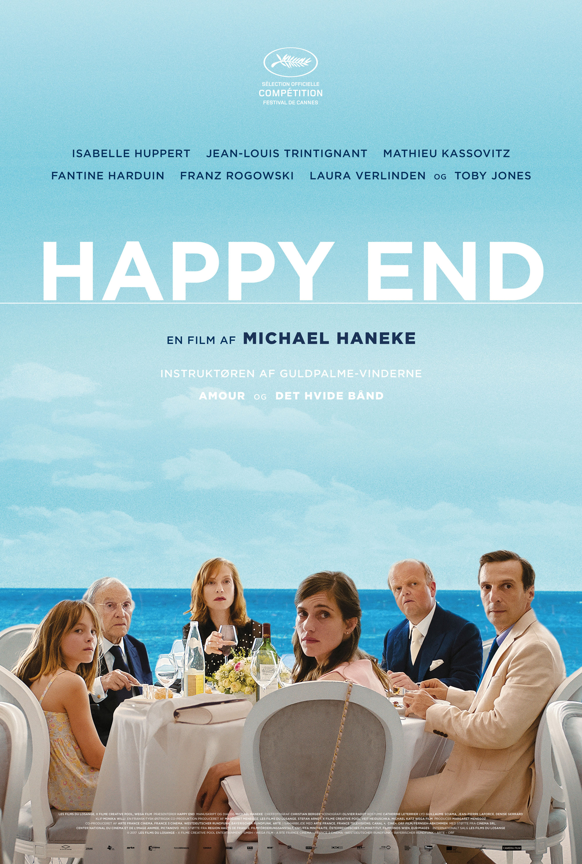

Danmarkspremiere den 28. marts
Kort synopsis

Den østrigske Guldpalme- og Oscar-vinder Michael Hanekes længe ventede opfølger til mesterværket ’Amour’ (2012) er en besk hudfletning af borgerskabets indiskrete charme og medmenneskelige utilstrækkeligheder. ’Happy End’ - hvis titel er ligeså tvetydig som tilfældet var med ’Funny Games’ (1997) - handler om den stenrige Laurent-klan, der bor sammen i en herskabelig villa i Calais. Den aldrende patriark Georges har for længst opgivet alt andet end ønsket om en værdig død. Hans datter Anne forsøger at videreføre familiens hæderkronede konstruktionsfirma, mens jorden i bogstaveligste forstand styrter i grus under dem. For Georges’ søn Thomas ændres tilværelsen brat, da han pludselig må indlogere sin fremmedgjorte teenagedatter Ève, der er mærket af sin depressive mors overdosis. Det både uheldsvangert og bidende morsomt, når Haneke spidder disse tabte sjæle i deres tvivlsomme, privilegerede paradis, hvor også den europæiske flygtningekrise sætter ekstra ’kulør’ på tilværelsen.

Lang synopsis

I 2012 vandt østrigske Michael Haneke både Guldpalmen og en Oscar for sit kammerspilsmesterværk ’Amour’. I den længe ventede opfølger ’Happy End’ kredser Haneke atter om personer, der hedder variationer over Anne og George Laurent. Men hvor ’Amour’ var et intimt studie af den langvarige, udholdende kærlighed, er Haneke med ’Happy End’ tilbage til nogle af sine klassiske temaer såsom dysfunktionelle familier, uovervindelige generationskløfter og undertrykt og uerkendt skyld og skam.

Haneke indleder ’Happy End’ med fuldkommen at destabilisere sit publikum. En flakkende mobiltelefonoptagelse overvåger distanceret en kvinde i hendes hjem. På telefonens skærm kan man i små beskedbobler læse, hvad der kommer til at ske umiddelbart før det sker i virkeligheden. Bestemmer telefonens ejer handlingen? Eller kender vedkommende bare kvindens rutine så godt, at det er uproblematisk at forudse, hvad hendes næste træk vil være?

Det er først i filmens løb, at vi finder ud af, at telefonen tilhører den 12-årige Ève (Fantine Harduin), der formidler sin livslede gennem telefonen. Telefonen og den elektroniske formidling af (eller skabelse?) af verden bliver et af filmens ledemotiver. Hendes chattende hjemmevideoer går også ud over hendes hamster, der stivner, efter at hun har givet den nogle af sine mors antidepressive piller.

Det er i denne foruroligende arena, at Haneke søsætter historien om familien Laurent, der ejer et stort konstruktionsfirma. De bor alle sammen i et pragtpalæ i Calais med Georges (Jean-Louis Trintignant) som det patriarkalske overhoved. Han er dog ramt af demens og må opvartes som en konge af familiens servile marokkanske tjenestefolk. Hans hustru er død, men ved sin side har han datteren Anne (Isabelle Huppert) og sønnen Thomas (Mathieu Kassovitz). Anne leder firmaet, der har indbragt familien en formue, men efter problemer med et gevaldigt jordskred på en af byggepladserne, går det ikke så glat, som hun kunne ønske. Thomas er læge, og hans travle skema efterlader hans unge hustru Anaïs (Laura Verlinden) alene med deres lille søn Paul. Annes forkælede voksne søn Pierre (Franz Rogowski) står til at overtage ledelsen, men hans alkohol- og stofmisbrug gør ham ikke til en oplagt kandidat.

Da Thomas modtager nyheden om, at hans ekskone har forsøgt at tage sit eget liv, og Eve derfor må overdrages i hans varetægt, begynder familiens nænsomt kultiverede overflade at krakelere, og alle brister kommer til syne. Eve passer ikke helt ind i de fine stuer med sit provinsielle tøj og sit afklædende blik, der tilsyneladende ser lige igennem alle deres hemmeligheder og løgne.
Anne forsøger febrilsk at dække over Pierres galopperende misbrug, mens Thomas har en meget udpenslet, digital affære med cellisten Claire, der spiller til Georges fødselsdag. I baggrunden står Annes britiske kæreste Lawrence (Toby Jones), der forsøger at finde sin plads i menageriet, mens Pierre gør, hvad der står i hans magt for at ydmyge familien. George selv vil bare gerne dø, og da han ikke kan finde andre, der vil hjælpe ham, må han til sidst ty til den eneste, der tilsyneladende forstår hans kvaler.

Haneke lader den isnende og snigende fornemmelse af ubehag, som han har gjort til sit varemærke, gennemsyre hele ’Happy End’. Når den forsagte Anaïs lader Ève passe lille Paul, tvinger Haneke os ud på kanten af sædet i frygt for, hvad der vil ske. Eller når Pierre i sin evige brandert optræder i en karaokebars ukærlige neonlys og lader os vide, at sammenbruddet er nært.

I ’Happy End’ er gruen blandet med en næsten satanisk satire, der nådesløst spidder borgerskabet og alle dets neuroser. Haneke placerer sin seneste film solidt i virkeligheden, hvor gaderne i Calais er fyldt med flygtninge, der kæmper for livet på vejen gennem Europa. Dette undslipper ikke den stenrige Laurent-famile, der pludselig konfronteres med deres diametrale modsætninger.
’Happy End’ er filmet af Christian Berger, der forlenede ’Det hvide bånd’ (2009), ’Skjult’ (2005) og ’Pianisten’ (2001) med samme kølige paranoia som her.

’Happy End’ var i hovedkonkurrencen i Cannes sidste år.
Om instruktøren

Michael Haneke (f. 1942) er kendt for at være en af verdens mest konsekvente instruktører. For den østrigske mesterinstruktør lefler aldrig for publikum, og der tilbydes aldrig forsonende, psykologiske forklaringer, som skal gøre det lettere at begribe og rumme uhyrlighederne i hans film.

Han slog for alvor igennem i 1997 med sin sidste østrigske film, ’Funny Games’. Filmen, der handler om en familie, der udsættes for systematisk tortur af to i øvrigt belevne, unge mænd, markerede Hanekes brud med Østrig. Han er, uden sammenligning, landets mest kendte instruktør, men også den mest kontroversielle, og da filmene altid blev mødt af voldsom kritik, besluttede han sig for at flytte sig selv og sin filmproduktion til Frankrig.

Haneke spillefilmdebuterede i 1989 med ’Das siebente Kontinent’, der sammen med foruroligende ’Bennys video’ (1992) og ’71 Fragments of a Chronology of Chance’ (1994), udgør hans såkaldte ’Forfrysningstrilogi’. I ’Bennys video’ skildrer Haneke en ung, forkælet mand, der slår en kvinde ihjel, bare for at se, hvordan det føles, mens afstumpetheden får endnu et spark i efterfølgeren, der er en dyster, anti-psykologisk skildring af en ung mand, der mister besindelsen fuldkommen. I ’71 Fragments…’ lader Haneke også tematikken favne udenrigspolitiske agendaer som indvandringsproblematikken i Europa og situationen i det tidligere Jugoslavien. Temaer, der også går igen i ’Ukendt kode’ (2000) og ’Ulvetider’ (2003).

Efter at have fundet nu base i Paris fik Hanekes mørke filmsprog en mindre aggressiv tone. Efter ’Ukendt kode’ instruerede Haneke ’Pianisten’ (2001) med Isabelle Huppert i rollen som stram klaverlærerinde med en forkvaklet seksualitet. Umiddelbart er filmen mere konventionel i sit udtryk, men Haneke insisterer på at give filmen et meget konkret fysisk ubehag, som når Hupperts Erika skamferer sine skamlæber med et barberblad. Der kæles ikke for nogen hos Haneke. Efter ’Ulvetider’, der viser et Europa i forfald, instruerede Haneke ’Skjult’, der meget bevidst leger med den gængse genrefilms koder. Filmen handler om et intellektuelt ægtepar, hvis liv rystes, da de får tilsendt en række anonyme videooptagelser af deres eget liv.

I 2007 tog Haneke til Holywood for at lave en genindspilning af ’Funny Games’. Filmen, der har Naomi Watts og Tim Roth i hovedrollerne som Ann og George, er ligesom forgængeren en gidseltagning af publikum, der tvinges til at tage aktivt del i de ubehagelige løjer, når de to bestialske unge mænd direkte adresserer kameraet og dermed publikum med spørgsmål om, de skal pine familien lidt mere.

I 2009 vandt Haneke sin første Guldpalme for bedste film med det historiske drama, Hanekes første af slagsen, ’Det hvide bånd’. Filmen udspiller sig i en nordtysk landsby i årene op til Første Verdenskrig i en verden af straf, skyld og vold, der utvetydigt peger frem mod nazismen. Tre år senere kom prisslugeren ’Amour’ (2012), der ryddede bordet på festivaler verden over.

Inden han blev filminstruktør studerede Haneke filosofi, teatervidenskab og psykologi på universitetet i Wien og ernærede sig ved siden af studierne som film- og litteraturanmelder. Haneke bor i Paris, er gift og har fire børn.

Filmografi

Amour 2012
Det hvide bånd 2009
Funny Games (international version) 2007
Skjult 2005
Ulvetider 2003
Ukendt kode 2001
Funny Games 1997
Das Schloss 1997
71 Fragments of a Chronology of Chance 1994
Bennys video 1992
Das siebente Kontinent 1989

Credits

Anne Isabelle Huppert
Georges Jean-Louis Trintignant
Eve Fantine Harduin
Thomas Mathieu Kassovitz
Anaïs Laura Verlinden
Pierre Franz Rogowski
Lawrence Toby Jones

Klip Monika Willi
Kamera Christian Berger
Lyd Guillaume Sciama
Producer Margaret Ménégoz
Manuskript Michael Haneke
Instruktion Michael Haneke

Længde 107 minutter
Lande/år Frankrig, Østrig og Tyskland/2012

www.camerafilm.dk

